**Перед запуском тестов необходимо выполнить следующие шаги:**

1. Загрузка и установка JDK.

* Указание переменных среды Java

1. Загрузка и установка Android SDK

* Указание переменных среды Android
* Загрузка эмулятора

1. Загрузка и установка Appium Desktop
2. Загрузка и установка IntelliJ IDEA
3. Разрешить отладку по USB на мобильном устройстве

Для запуска тестов нужно открыть проект в IntelliJ IDEA, при необходимости изменить конфигурацию запуска, и нажать “Run”.

Для запуска тестов на эмуляторе нужно выбрать конфигурацию:

*configEMU.properties*

В случае реального устройства конфигурация:

*configREAL.properties*

Сохранение логов настраивается в “Edit Configurations”. На данный момент они сохраняются в папку с проектом.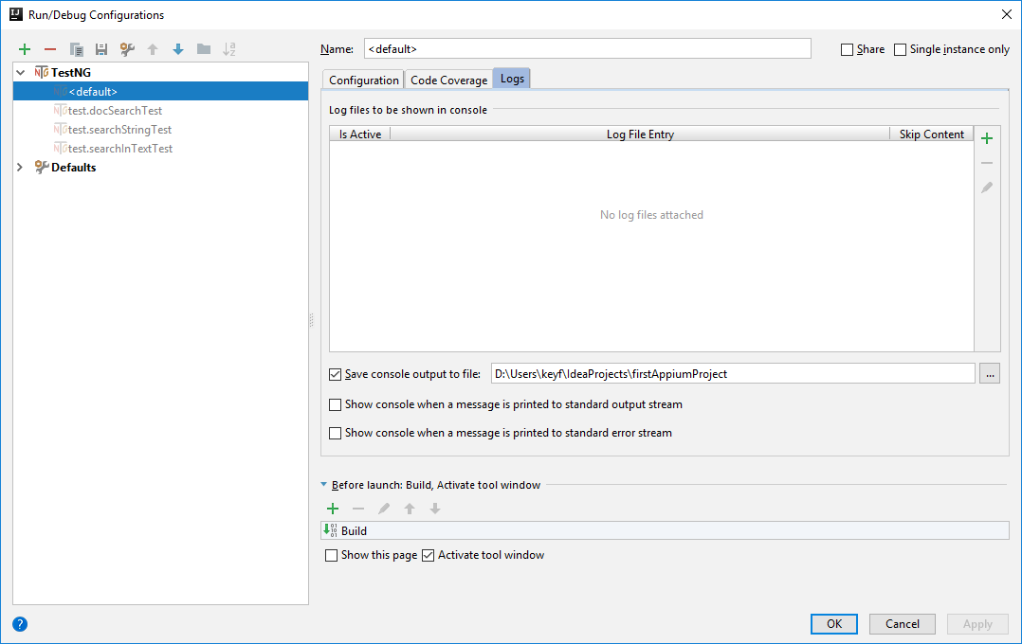

Результат тестирования экспортируется нажатием кнопки “Export Test Results”.

